Évaluation :
respect des consignes /6 |  |  | présentation /4
qualité des renseignements /6 |  |  | orthographe, soin /4

Nom, Prénom : Louenn Damiens-cerf
classe : 6ème 4

1861 :
Le vélocipède des frère Michaux a un system de transmission plus développé car il ne faut plus faire des mouvement de va-et-vient avec les jambes mail il a un system de pédalage « rotatif », à l’origine du concept actuel.
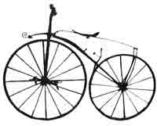
1817 :
La draisienne inventée par le baron allemand Karl Drais von Sauerbronn, n’a pas de system de transmission (on avance avec les jambes) .

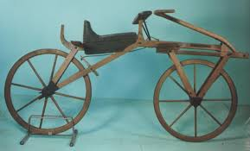

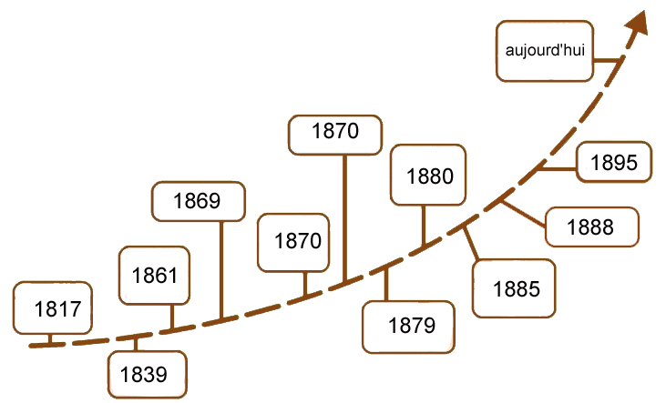
1870 :
C’est l’invention de la chaîne .
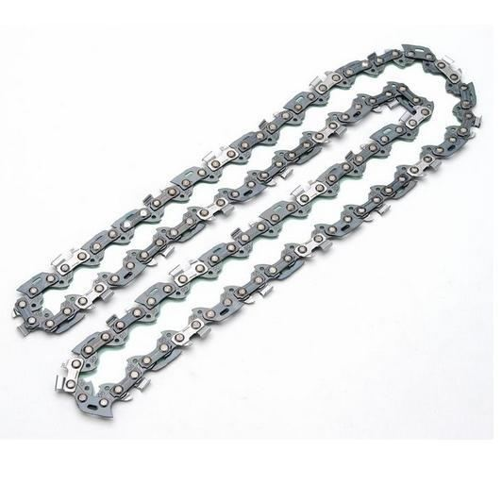

1839 :
La première bicyclette (bicyclette de MacMillan) avec un system de transmission où il y a des pédales, il faut faire des mouvement de va-et-vient avec les jambes.


